ЭК АЗ 1г/о
Тема «Торговля - союзник производства. Виды торговли»
Торговля - союзник производства
Для изготовления нужных людям благ любое предприятие должно собрать вместе необходимые производственные ресурсы. Но как заполучить их в нужном объеме и в нужное время? Как передать изготовленные изделия тем, кто хочет их получить?
Решением этих вопросов занимаются менеджеры или предприниматели. Но делают они это с помощью торговли. Без торговли никакая производственная деятельность была бы просто невозможна. Именно торговля дает руководителям предприятий возможность, с одной стороны, приобретать необходимые для производства ресурсы, а с другой — продавать изготовленную продукцию тем, кто хочет ее получить.
При этом история полна свидетельств того, что нередко производство возникало именно в ответ на запросы торговли. И так сложилось издавна — с момента, когда люди впервые начали обмениваться благами. День, когда это впервые произошло, неведом никому. Ясно лишь, что это было на самой заре экономической жизни человечества
Вероятнее всего, обмен возник сначала как способ, с помощью которого люди могли получать те блага, которые были им недоступны (допустим, какие-либо ягоды, растения или кремни для высекания огня).
Между разными племенами, жившими далеко друг от друга и обладавшими уникальными благами, возникал обмен теми благами, которые у одного племени были, а у другого нет. Конечно, получить их другое племя могло также с помощью войны и захвата. Но наряду с этим уже в древности наши предки поняли, что получить нужные блага можно и путем обмена. Находки археологов свидетельствуют, что даже враждовавшие племена время от времени организовывали обмен, используя для этого «нейтральную территорию».
Затем в путь двинулись караваны с изделиями для обмена. Ученые-археологи считают, что это произошло примерно в 2500 г. до н. э.
Истинный расцвет обменных операций и превращение их в торговлю, которая стала основным источником заработка для многих людей, начался когда люди научились строить суда, пригодные для перевозки грузов по воде. Первыми такими судами были лодки в форме корзин из камыша — жители Месопотамии додумались сооружать их для перевозки своих сельскохозяйственных грузов по Тигру и Евфрату.
Они положили начало водному транспорту, а вместе с ним и бурному развитию торговли. Иными словами, с самого начала становление торговли шло рука об руку с развитием еще одной древней отрасли экономики — транспорта.
Первооткрывателями международной морской торговли были финикийцы (их страна располагалась там, где сейчас находится государство Ливан). Затем их вытеснили греки и римляне.
И не случайно многие великие цивилизации древности (Греция, Египет, Рим и др.) сложились именно на берегах Средиземного моря, где транспортные возможности были благоприятны для развития торговли. А успехи торговли способствовали улучшению условии жизни людей, расцвету городов и созданию блистательных культур.
К сожалению, так было не всегда. Например, в Европе был долгий период, когда — после падения Римской империи и воцарения христианства, которое поначалу (как мы увидим далее) относилось ко многим формам хозяйственной деятельности крайне недоброжелательно, — торговля зачахла, а люди стали жить преимущественно на основе натурального хозяйства. Каждый феодал сам обеспечивал себя всем необходимым за счет труда подвластных ему крестьян. Немногочисленные бродячие купцы несли от замка к замку лишь очень ограниченный набор редких, экзотических товаров. В этих условиях ремесленное производство в городах почти прекратилось, а сами города зачахли.
Перемены в экономической жизни (подготовившие почву для «торговой революции» XV в. ) начались лишь во времена крестовых походов (1096—1270). Купцы потянулись за отрядами рыцарей, снабжая их всем необходимым и получая в обмен возможность устраивать свои лавки и склады в крепостях и военных лагерях. А там, где обживались купцы, тут же появлялись ремесленники.
Ремесленники обслуживали купцов, сооружали ящики и сундуки для перевозки грузов, строили корабли. А для выполнения этих работ нанимали подмастерьев. Чтобы прокормить рыцарей, купцов, ремесленников и их подмастерьев, нужно было продовольствие. И крестьяне начали привозить свою продукцию в крепости и военные лагеря и продавать ее там на рынках. Так в Европе в XI—XII вв. начали развиваться ремесла. Они-то и дали толчок к возрождению городов. Города стали центрами, обслуживающими дальнюю торговлю. Со временем в Европе стали появляться «вольные города». На Руси таким вольным торговым городом долго был Великий Новгород.
Из русских северных земель в Центральную Европу, а также в район Средиземноморья купцы привозили древесину, воск, мед, смолу, меха и кожи. Из Скандинавии доставляли древесину и металлы, из Англии — шерсть, из Голландии — сельдь, а из Франции — вино. Наконец, с Востока везли предметы роскоши: пряные приправы для пищи, драгоценности и дорогие ткани.
В обмен на эти товары народы Западной Европы отдавали сырье и готовые изделия. Например, ремесленники Фландрии и Италии предлагали выделанные из английской шерсти ткани, мастера Северной Германии — изготовленные из русского воска и балтийского янтаря различные предметы для церковных обрядов, а из шведского железа — оружие и инструменты. И чем больше был объем торговли, тем крупнее были заказы, которые получали от купцов и заготовители сырья, и ремесленники.
Так родилась неразрывная связь торговли и производства, которая и по сей день составляет основу экономической жизни человечества.
Торго́вля — отрасль хозяйства и вид экономической деятельности, направленный на осуществление купли-продажи, обмена товаров, а также связанные с этим процессы:
непосредственное обслуживание покупателей,
доставка товаров,
их хранение и подготовка к продаже.

Виды торговли
Торговый обмен обычно производится через посредство денег, но существует и безденежная торговля — непосредственный обмен товарами, бартер. 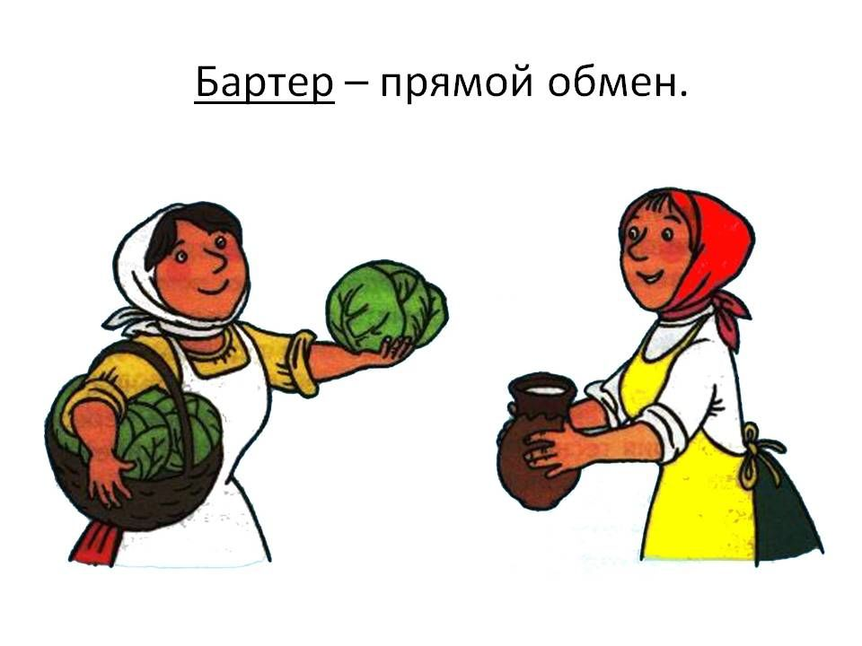 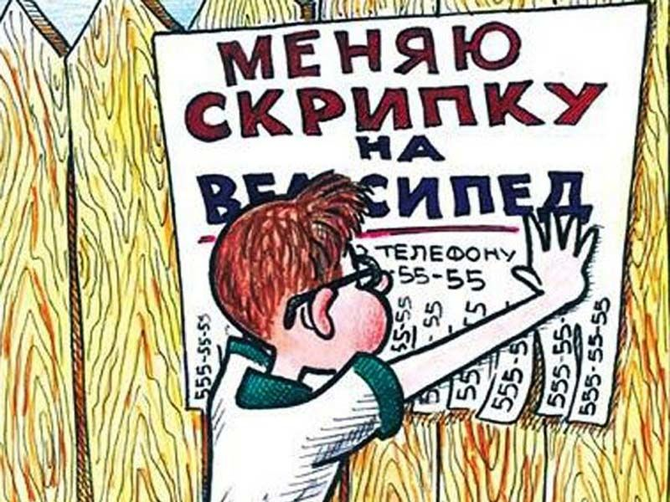

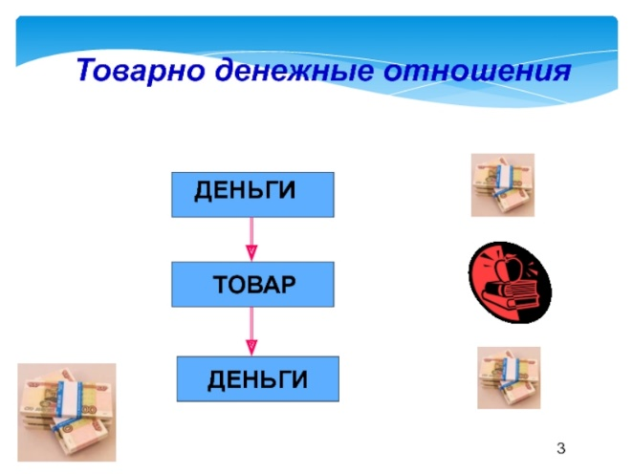
Торговля между странами (международная торговля) делится на импорт (ввоз товаров в страну) и экспорт (вывоз из страны).

Торговля — это значительный источник налоговых поступлений в бюджет страны или региона.

Торговля как вид деятельности относится к посредническим услугам, она рассматривается как вспомогательное звено при движении товаров от производителей к покупателям.

Различают оптовую и розничную торговлю.

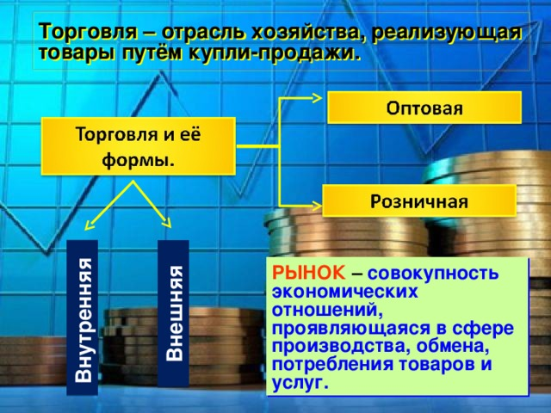
Участниками процесса торговли являются продавец и покупатель.

Различают оптовую и розничную торговлю.
Всю торговлю можно условно разделить на 2 вида:
1) Розничная торговля (ро́зница или рете́йл) — любая деятельность, связанная с осуществлением купли-продажи товаров непосредственно потребителям в небольшом объёме или количестве.

2) Оптовая торговля —деятельность по реализации товаров/услуг тем, кто покупает их в целях дальнейшего использования (например, пошив, переработка), или перепродажи.
Оптовая торговля – это продажа товаров крупными партиями.

Сегодня в магазинах продаётся огромное количество товаров, и все они изготавливаются разными производителями и в разных странах.
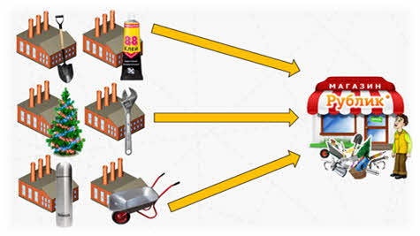
Представьте себе, что вы являетесь владельцем магазина розничной торговли «Рублик». Как же вам наполнить полки своего торгового предприятия различными товарами?
Конечно, вы можете сесть в грузовик и самостоятельно объехать все страны и всех нужных вам производителей. То есть напрямую договориться о поставке товара с каждым из производителей. Не удобно и занимает много времени.
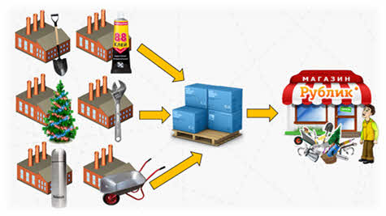
Эту задачу можно решить гораздо проще, воспользовавшись услугами оптового посредника, который закупает у различных производителей товары самостоятельно, а затем продаёт их таким владельцам магазинов.
Оптовая торговля окончательно сформировалась после Великих географических открытий. Благодаря её развитию удалось облегчить и ускорить продажу товаров, привезённых в большом количестве из Нового Света.

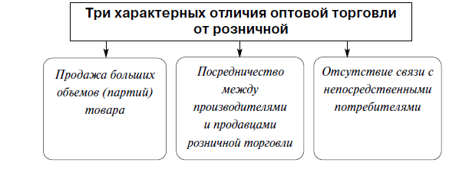
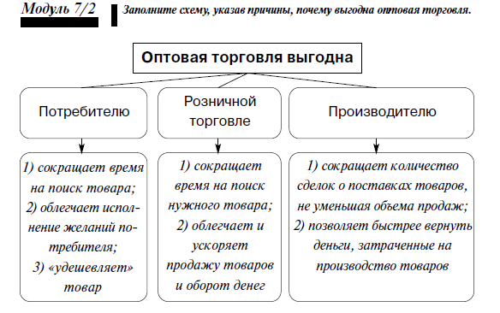

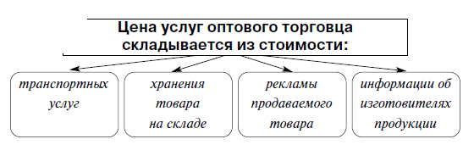

Проверочная работа по теме «Торговля».
1. Завершите фразу:
а) общее название всех форм обмена -
б) первооткрыватели международной торговли -
в) торговля возникла - (время) в (место)
г) торговле между Востоком и Западом способствовал (животное)
д) отрасль, наиболее способствовавшая развитию торговли -
2. Верите ли вы «ДА» или «НЕТ»:
а) первые профессиональные работники торговли были бродячими купцами?
б) розничная торговля – самая древняя форма торговли?
в) увеличить объёмы продажи можно, не снижая цены?
г) на успешность торговли влияет расположение магазина?
д) у владельцев маленьких магазинов меньше возможностей, чем у торговых сетей?
е) выручка от торговли – это разница между розничной и оптовой ценой?
ж) корабли и оптовая торговля напрямую связаны между собой?
з) принцип оптовой торговли – продавать непосредственно потребителю,
и) безмагазинная торговля «экономит» на помещениях,
к) в телемагазинах, как правило, цены выше,

Тест:
А) торговля - это:
а) продажа,
б) покупка,
в) бартер,
г) все формы обмена.

Б) Отрасль, которая развивается вместе с торговлей и помогает её развитию:
а) машиностроение,
б) транспорт,
в) сельское хозяйство,
г) сфера услуг.

В) торговая революция началась:
а) в период феодализма,
в) после падения Римской империи,
б) во времена крестовых походов,
г) после революции в естествознании.

Г) Если фирма Шапкина продает товары непосредственно потребителю в небольших количествах – это торговля:
а) оптовая,
б) бартер,
в) биржевая,
г) розничная.

Д) Причина, которая помогает развитию торговли:
а) излишки,
б) транспорт,
в) связь,
г) сфера услуг.

Г) Какое слово в данном смысловом ряду является лишним:
а) пшеница,
б) книги,
в) уголь
г) сахар.

Задание:
Изучить конспект темы «Торговля - союзник производства. Виды торговли»
Посмотреть видео «Торговые пути Древней Руси»
Выполнить проверочную работу в тетради.

